Безопасность на транспорте Профилактика детского травматизма

Берегите вашу жизнь и жизнь ваших детей!
Не оставляйте детей без присмотра на вокзалах, станциях, пассажирских платформах, вблизи железнодорожных путей. Держите их за руку или на руках. Игры и невнимательность на объекте повышенной опасности – одна из главных причин травмирования детей.
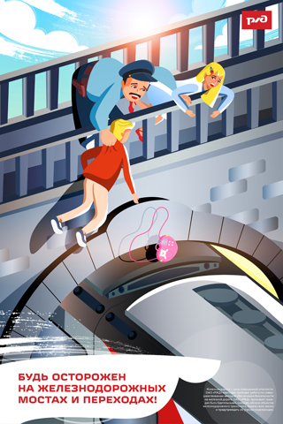 | 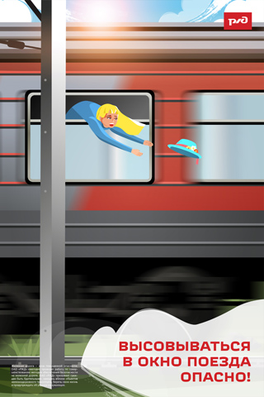 | 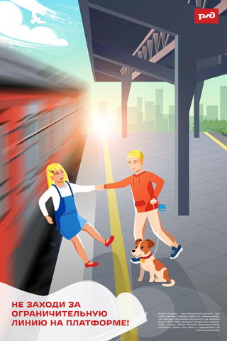
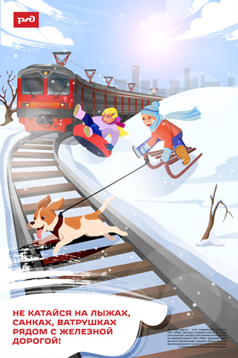 | 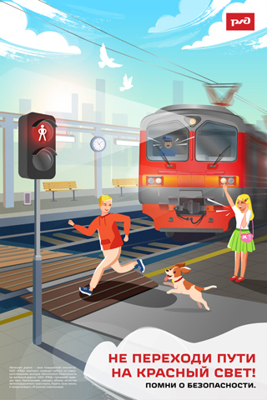 | 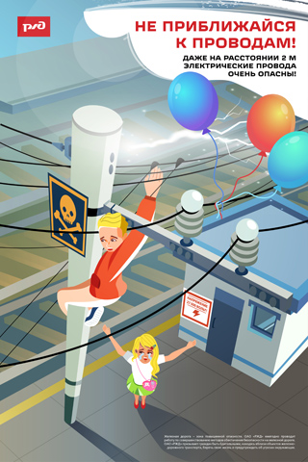
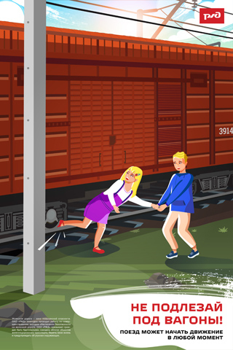 | 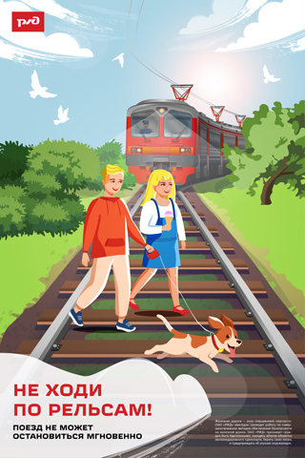 | 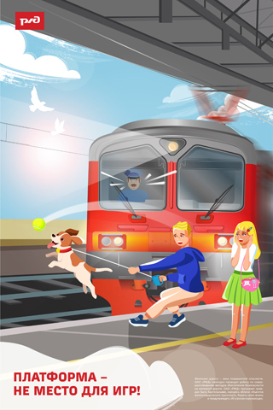
ОАО «РЖД» призывает родителей обратить особое внимание на разъяснение детям правил нахождения на железной дороге!  Железная дорога не место для игр, а зона повышенной опасности! Платформа не место для игр. Не ходите по рельсам. Снимайте наушники и капюшон | 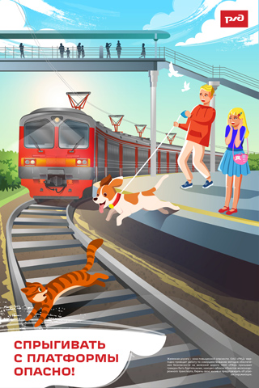 | 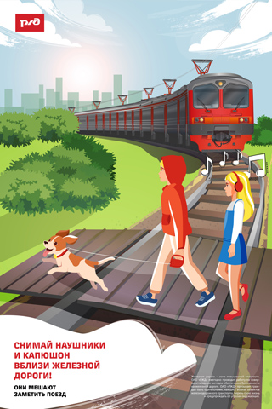

Берегите вашу жизнь и жизнь ваших детей!

